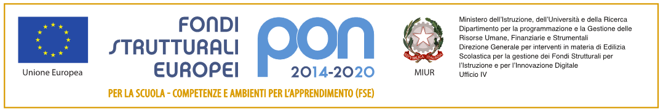

ISTITUTO MAGISTRALE STATALE
“REGINA MARGHERITA”
Licei: Scienze umane/LES/Linguistico/ Musicale e Coreutico
P.tta SS. Salvatore, 1 - 90134 PALERMO – Codice Fiscale 80019900820
Tel. 091.334424 / 334043 - Fax 091.6512106 - Cod. Min. PAPM04000V
Web - http://www.liceoreginamargherita.gov.it - E mail: papm04000v@istruzione.it

Fondi Strutturali Europei – Programma Operativo Nazionale “Per la scuola, competenze e ambienti per l’apprendimento” 2014-2020,
Avviso pubblico per orientamento formativo e ri-orientamento, Asse I – Istruzione – Fondo Sociale Europeo (FSE), Obiettivo Specifico 10.1 – Azione 10.1.6.
PROGETTO “CHI SARO’ DA GRANDE”,
Laboratorio per il passaggio a un più alto grado formativo
CODICE PROGETTO: 10.1.6A-FSEPON-SI-2018-83
CUP: B77I18064660006
Al Dirigente Scolastico
Del I.M.S. Regina margherita
Di Palermo
Oggetto: Istanza di partecipazione all’avviso n. Prot. 11718/c12/b
Il/la sottoscritto/a ______________________________________________ docente interno della classe di concorso _____________, con contratto a tempo indeterminato - determinato fino al 30/06/2020, dell’I.M.S. Regina Margherita di Palermo, , chiede di partecipare alla selezione di cui all’Avviso prot. n. 11718/c12/b finalizzato al reclutamento di un Esperto per il modulo di cui in epigrafe.
Si allega curriculum vitae, scheda secondo il modello in calce e il piano di lavoro.

Data firma

SCHEDA DI VALUTAZIONE

Nome e Cognome | Punteggio dichiarato | Punteggio attribuito dalla commissione
Esperto in Laboratori di orientamento con studenti della scuola secondaria di 2° grado
Titoli culturali: attestati di perfezionamento e/o formazione coerenti con il profilo richiesto (ad esclusione dei seminari)
Pubblicazioni attinenti il percorso formativo e/o organizzazione di convegni su temi coerenti con il profilo richiesto
Attestati di partecipazione a corsi finalizzati a saper stimolare nell’allievo la conoscenza di sé e a promuoverne l’autostima
Attestato di partecipazione a moduli d’informatica degli snodi formativi FSE Patente ECDL o titolo equipollente
Esperienze professionali di insegnamento coerenti con il percorso formativo (ad esclusione dell’insegnamento curriculare)

Data Firma

